# ARAÇ GÖREV FORMU

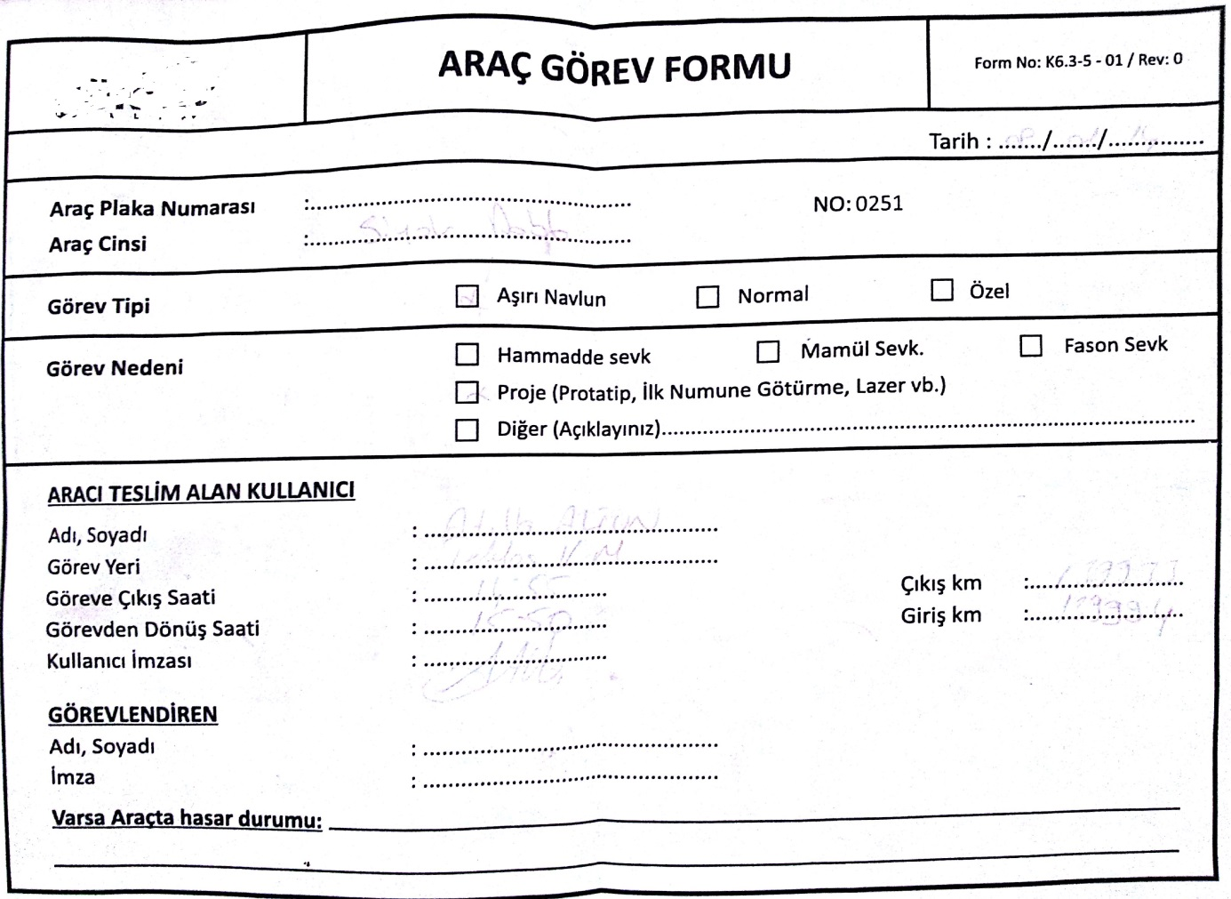

**Program Menüsü**

1. Bilgi Tanımla
   1. Araç Tanımla
   2. Personel Tanımla
2. Yeni Görev
   1. Uygun Araçların Listesi
   2. Araç Seç
   3. Personel Kodu iste
   4. Gerekli Bilgileri iste (tarih, saat, çıkış km)
3. Araç İade
   1. Aktif görevlerin listesi
   2. Seçilen görevi bitir
      1. Giriş KM
      2. Dönüş Saat
      3. Varsa Hasar

**Dosyalar**

* Arac.txt
* Personel.txt
* Gorev.txt

**Class’lar**

* ***Arac***
  + Plaka
  + Model
  + Km
* ***Personel***
  + Tckimlik
  + Ad
  + Soyad
  + departman
* ***Gorev***
  + GorevKodu
  + Tarih
  + CikisSaat
  + DonusSaat
  + CikisKm
  + GirisKm
  + *Personel*
  + *Arac*
* ***Sirket(main)***

***Not:*** *Görev Kodu tarih+saat+plaka bilgilerinden otomatik olarak oluşturulacak*

*Örnek:*

*07.04.14 tarihinde saat:10:30’da göreve giden araç 34 K 244 ise görev kodu;*

*070414103034K244*